Міністерство освіти і науки України
Національний технічний університет України «Київський політехнічний інститут імені Ігоря Сікорського»
Факультет інформатики та обчислювальної техніки Кафедра інформатики та програмної інженерії

Звіт

з лабораторної роботи № 2 з дисципліни
«Алгоритми та структури даних-1.
Основи алгоритмізації»

«Дослідження лінійних алгоритмів» Варіант 15

Виконав студент ІП-14 Легеза Олексій Сергійович
(шифр, прізвище, ім'я, по батькові)

Перевірив Мартинова О. П.
( прізвище, ім'я, по батькові)

Київ 202 1

Лабораторна робота №2

Тема роботи: Дослідження лінійних алгоритмів

Мета роботи: дослідити подання керувальної дії чергування у вигляді умовної та альтернативної форм та набути практичних навичок їх використання під час складання програмних специфікацій.
Варіант: 15

Хід роботи

Завдання:
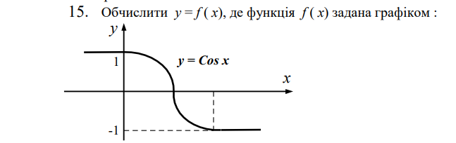

Постановка задачі

Дано: функція f(x) = cos(x), за якою потрібно вичислити значення f(x), маючи введене значення x з консолі.

Математична модель

Ім’я | Змінна | Призначення
Значення X | $$X$$ | Вхідне дане
Значення Y( cos(x) ) | $$Y$$ | Вихідне дане

Крок 1: Визначити основні дії
Крок 2: Визначити cos(x)
Псевдокод

Крок 1 | Крок 2
Початок  Введення $X$  Обчислення $Y$  Кінець | Початок  Введення$X$  Обчислення $Y=cos⁡(x)$  Кінець

Блок-схема алгоритму

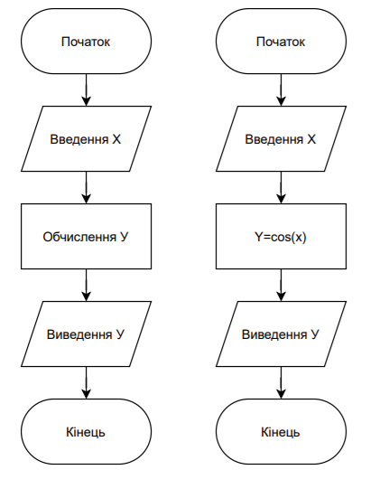
крок 1 крок 2

Випробовування алгоритму

Крок | Дія
 | Початок
1 | Введення $x=1$
2 | $$Y=\cos\left(1\right)=$$
 | Кінець

Висновок: під час виконання даної лабораторної роботи навчилися
обчислювати тригонометричні функції, маючи на графік функції та саму функцію. Також навчилися користуватися бібліотекою (cmath) .

